Git使用说明
2015/6/15

下载安装Git客户端软件

a.下载地址:
http://git-scm.com/download/win
注意不要下载github.com上的那个软件啊^_^,那个是git的服务端软件.

下载后安装好,安装路径根据并没有特殊要求.

b.检测Git安装成功:
在某个文件夹下面,右键空白区域,如能看到如下红框中菜单,则说明Git安装成功.
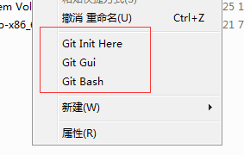

C. 配置Git用户和邮箱:
在你要导出项目的文件夹下, 我是想把项目文件放在F:/workspace下面的.右键选择Git Bash, 如图:

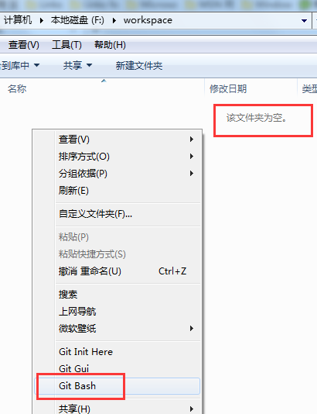

弹出界面:
输入git config --global user.name “你的名字”.
输入 git config --globa user.email “你的邮箱”

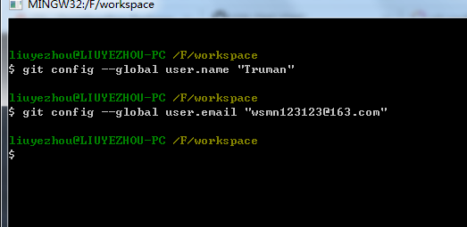
没什么问题的话,就配置成功了.

下面检出项目:
输入: git clone http://github.com/SFB-TMC/TMC

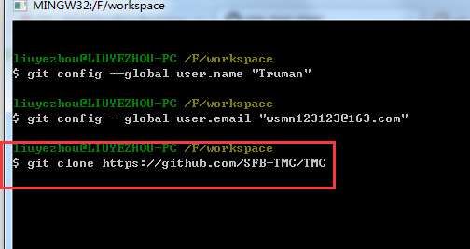

等着,你可以看到如下信息.说明可以更新:
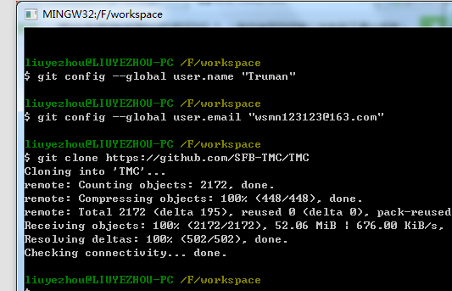

现在到你的目录下看下,我的是F:/workspace里,有TMC的文件夹了,里面是:

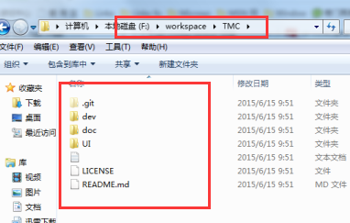

接下来再更新项目
如下图
cd 到 TMC:
cd TMC
也可以在TMC文件夹下,右键-> git bash.
运行下:git pull
为了安全,建议每次都先运行这个命令

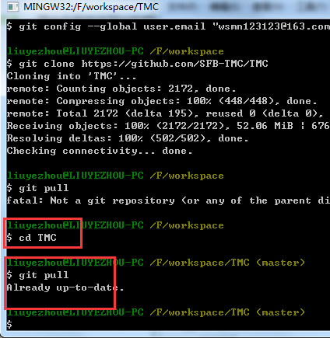

如果有其他童鞋提交了新的内容, git pull 命令会显示出来的.这里是没有新内容

提交修改:
我测试修改了些内容,如图添加了几行:
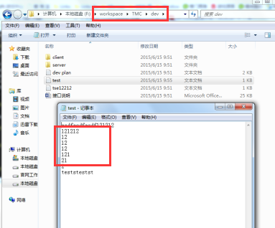

回到Git 的命令行:
输入: git add -A
-A 是表示要把所有的修改都添加到项目上的.

输入: git commit -m “你的修改信息, 比如增加登录流程说明.”
我这里的信息是 git comman line test
会看到你的修改信息,比我我这里有个文件被改变了,增加了8行(+).
这样,你的新内容就提交到了本地库了,但是其他童鞋还是看不到你的信息的.网上的项目里也没有你的新内容的.
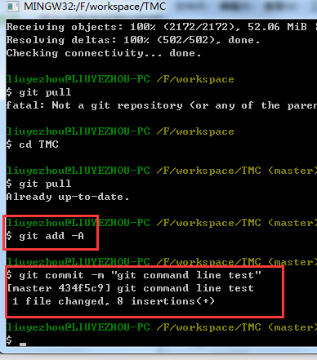

下面更新新内容到网上去:
继续如图
输入: git push
一堆信息后,提示输入用户名.
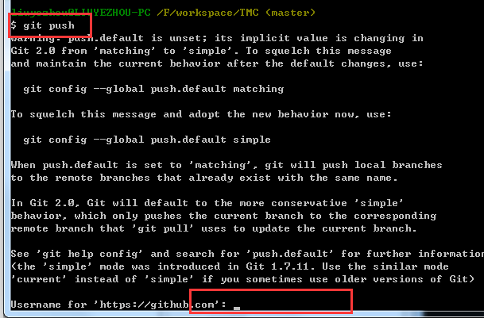

输入你的github上的邮箱或者用户名吧,我输入
:wsmn123123@163.com 回车
继续提示输入密码:
输入你的github上的密码.
注意,这里你输入了,是不会显示*****的,但是已经是有了的.
密码输入完后,回车.
如果提示错误,再试.
再错,你确定你的输入正确了? 那就来找群里我吧:Truman.

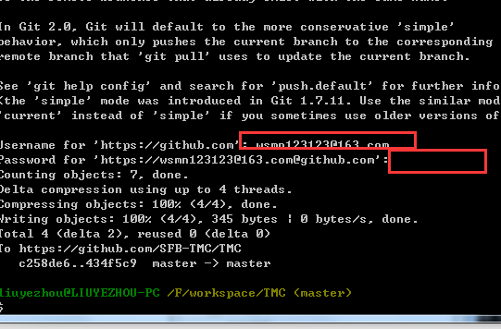

等着,没有问题的就话,就去http://github.com/SFB-TMC/TMC 找下你的新内容.

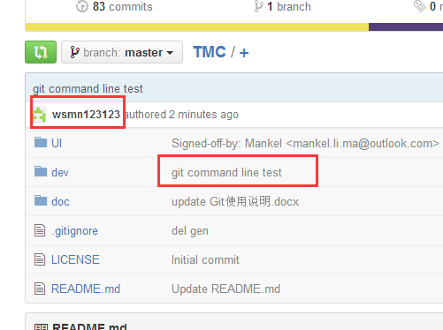

OK
<完>

